淄博市自然资源和规划局2020年政府信息公开工作年度报告
淄博市自然资源和规划局汇总淄博市2020年政府信息公开工作年度报告，编制本报告。
一、总体情况
今年以来，淄博市自然资源和规划局在市政府的指导下，以习近平新时代中国特色社会主义思想为指导，按照《中华人民共和国政府信息公开条例》、《山东省人民政府办公厅关于印发2020年山东省政务公开工作要点的通知》（鲁政办字〔2020〕78号）、《淄博市人民政府办公室关于印发淄博市2020年政务公开工作要点的通知》（淄政办字〔2020〕67号）全面完成国家、省政务公开年度工作要点部署的各项任务，补短板，强基础，着力强化公开、解读、发布、互动全流程联动，全面提升政务公开质量和实效，提升群众幸福感和满意度。
（一）主动公开方面
深入推进政府信息主动公开。根据我局机构改革情况，及时更新公布机关职能、机构设置、联系方式和相关负责人等信息。紧密围绕自然资源市场交易、土地征收、城乡规划、林业工作、地质灾害防治等重点工作部署，及时根据工作开展情况公开信息，及时高效做好政务信息发布工作。2020年，我局通过微博原创、转发信息448条。通过网站发布信息2087条，通过微信发布信息753条。共承办代表建议和政协提案40件，其中市人大代表建议16件、市政协委员提案24件。2020年承办的40件建议提案采取集中进行面对面答复，建议提案办结率、面复率和办理满意率均为100％，办理结果均在法定主动公开目录“建议提案办理”中公示。完善淄博市自然资源和规划局政府信息公开目录，及时公开财政预决算、人事信息、工作动态、重要决策部署、政策文件等内容，每年定期发布政府信息公开年报和网站工作报表。同时，结合工作实际，围绕地质灾害防治、保护耕地、森林防火知识普及推进信息公开，运用广电媒体、电视新闻、报纸、网络新媒体等宣传平台做好多维度宣传工作，进一步推动提高公众风险防范意识。
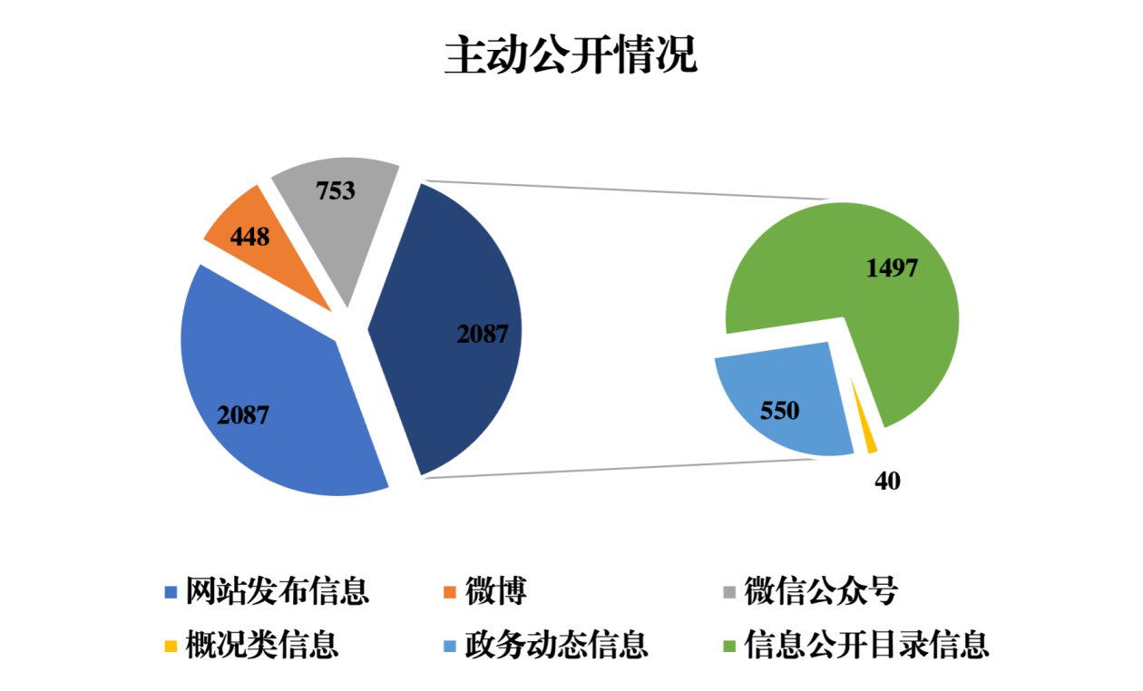
（二）依申请公开方面
2020年新收政府信息公开申请91件，已办理87件，结转下年度继续办理4件。其中，自然人申请的信息公开数量为88件，法人或其他组织申请公开数量为3件。上述信息公开申请的内容主要涉及土地征收及补偿文件、用地规划信息、不动产登记信息等方面，均已在法定期限内答复申请人。
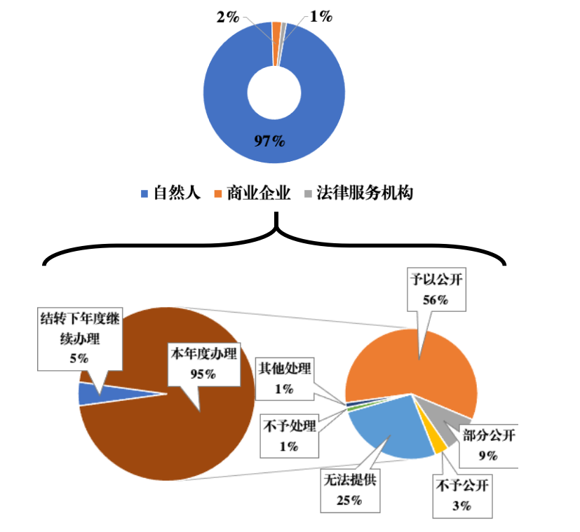
（三）政府信息管理方面
继续落实《淄博市人民政府办公室关于印发淄博市2020年政务公开工作要点的通知》，将公文公开属性源头认定和发布审查嵌入发文流程。2020年，经政务公开工作机构审核的市政府公文376件，主动公开41件，发布政策解读5条。加强组织和指导，推进政务公开标准化目录编制工作。2020年中，开展政务公开事项梳理和公开标准目录编制工作，到12月初，已完成政务公开标准目录编制发布工作。
（四）平台建设方面
加强本单位网站组织机构、工作动态、通知公告、统计数据、统计法治等栏目的审核发布，做好日常巡查和重要节假日网站技术值守管理，严防安全、泄密、无效链接等问题。按要求做好各类栏目信息发布频率管理工作，确保网站信息发布内容准确、格式规范。根据工作要求，于12月底完成政府网站改造升级，在本单位网站完成信息公开栏目数据迁移更新，做好网站后台数据与市政府信息资源库的绑定推送，强化数据、服务、应用融通。推进“淄博市自然资源和规划局”微信、微博平台建设，突出权威发布，优化统计服务，积极应对突发事件和政务舆情。
（五）监督保障方面
围绕政务公开工作重点，做好信息公开指南、信息公开目录、信息公开制度、法定主动公开内容、依申请公开、行政处罚公开等内容的审核更新，做好各相关栏目信息公开发布频率自查，按照工作要求，做好分类对照，做到按时、规范公开。落实专人负责，积极主动做好政务公开相关工作的对接和任务落实，逐条对照正文公开工作要点，确保政务公开工作顺利推进。为进一步深化政务公开，及时修订《淄博市自然资源和规划局2020年政务公开工作实施方案》，推动政务公开各项工作落到实处。
二、主动公开政府信息情况
第二十条第（一）项
信息内容 | 本年新制作数量 | 本年新  公开数量 | 对外公开  总数量
规章 | 0 | 0 | 0
规范性文件 | 4 | 4 | 27
第二十条第（五）项
信息内容 | 上一年项目数量 | 本年增/减 | 处理决定数量
行政许可 | 29 | -2 | 343
其他对外管理服务事项 | 92 | +2 | 1433
第二十条第（六）项
信息内容 | 上一年项目数量 | 本年增/减 | 处理决定数量
行政处罚 | 225 | 0 | 365
行政强制 | 5 | -1 | 0
第二十条第（八）项
信息内容 | 上一年项目数量 | 本年增/减
行政事业性收费 | 7 | +4
第二十条第（九）项
信息内容 | 采购项目数量 | 采购总金额
政府集中采购 | 73 | 14813.44万元
三、收到和处理政府信息公开申请情况
（本列数据的勾稽关系为：第一项加第二项之和，等于第三项加第四项之和） |  |  | 申请人情况
 |  |  | 自然人 | 法人或其他组织 |  |  |  |  | 总计
 |  |  |  | 商业企业 | 科研机构 | 社会公益组织 | 法律服务机构 | 其他
一、本年新收政府信息公开申请数量 |  |  | 88 | 2 | 0 | 0 | 1 | 0 | 91
二、上年结转政府信息公开申请数量 |  |  | 0 | 0 | 0 | 0 | 0 | 0 | 0
三、本年度办理结果 | （一）予以公开 |  | 49 | 1 | 0 | 0 | 1 | 0 | 51
 | （二）部分公开（区分处理的，只计这一情形，不计其他情形） |  | 8 | 0 | 0 | 0 | 0 | 0 | 8
 | （三）不予公开 | 1．属于国家秘密 | 0 | 0 | 0 | 0 | 0 | 0 | 0
 |  | 2．其他法律行政法规禁止公开 | 2 | 0 | 0 | 0 | 0 | 0 | 2
 |  | 3．危及“三安全一稳定” | 0 | 0 | 0 | 0 | 0 | 0 | 0
 |  | 4．保护第三方合法权益 | 0 | 0 | 0 | 0 | 0 | 0 | 0
 |  | 5．属于三类内部事务信息 | 0 | 0 | 0 | 0 | 0 | 0 | 0
 |  | 6．属于四类过程性信息 | 1 | 0 | 0 | 0 | 0 | 0 | 1
 |  | 7．属于行政执法案卷 | 0 | 0 | 0 | 0 | 0 | 0 | 0
 |  | 8．属于行政查询事项 | 0 | 0 | 0 | 0 | 0 | 0 | 0
 | （四）无法提供 | 1．本机关不掌握相关政府信息 | 21 | 1 | 0 | 0 | 0 | 0 | 22
 |  | 2．没有现成信息需要另行制作 | 0 | 0 | 0 | 0 | 0 | 0 | 0
 |  | 3．补正后申请内容仍不明确 | 1 | 0 | 0 | 0 | 0 | 0 | 1
 | （五）不予处理 | 1．信访举报投诉类申请 | 0 | 0 | 0 | 0 | 0 | 0 | 0
 |  | 2．重复申请 | 1 | 0 | 0 | 0 | 0 | 0 | 1
 |  | 3．要求提供公开出版物 | 0 | 0 | 0 | 0 | 0 | 0 | 0
 |  | 4．无正当理由大量反复申请 | 0 | 0 | 0 | 0 | 0 | 0 | 0
 |  | 5．要求行政机关确认或重新出具已获取信息 | 0 | 0 | 0 | 0 | 0 | 0 | 0
 | （六）其他处理 |  | 1 | 0 | 0 | 0 | 0 | 0 | 1
 | （七）总计 |  | 84 | 2 | 0 | 0 | 1 | 0 | 87
四、结转下年度继续办理 |  |  | 4 | 0 | 0 | 0 | 0 | 0 | 4
四、政府信息公开行政复议、行政诉讼情况
行政复议 |  |  |  |  | 行政诉讼
结果维持 | 结果纠正 | 其他结果 | 尚未审结 | 总计 | 未经复议直接起诉 |  |  |  |  | 复议后起诉
 |  |  |  |  | 结果维持 | 结果纠正 | 其他结果 | 尚未审结 | 总计 | 结果维持 | 结果纠正 | 其他结果 | 尚未审结 | 总计
1 | 0 | 0 | 0 | 1 | 0 | 0 | 0 | 1 | 1 | 0 | 0 | 0 | 0 | 0
五、存在的主要问题及改进情况
2020年，我局信息公开工作虽然取得了一定进展，但仍然存在一些问题和不足：一是政务公开的信息供给与市民群众的新期待新需求在一定程度上还不相匹配。二是全方位解读、回应、互动的格局还没有完全形成，政府信息公开率较低，政务公开标准化规范化建设有待加强。三是政务公开队伍专业化水平还需进一步提高。
2021年，我局将按照国家、省、市的要求，继续积极推进政府信息公开工作，主要做好以下几个方面：
一是完善政务公开制度体系。坚持以公开为常态、不公开为例外，加强政务信息管理，进一步完善政务公开的组织协调、保密审查、主动公开、依申请公开、政策解读、回应关切、政民互动、公众参与、平台建设等制度规范和工作流程体系。加大对社会各界关注度高、涉及群众切身利益、自然资源工作热点和亮点、创新与重大决定等信息的公开力度，切实丰富公开内容。
二是加强政务公开标准化建设。对照城乡规划及农村集体土地征收领域基层政务公开标准目录，结合我局职能，将政务公开工作规则固化到现有业务流程中，做到政务公开操作与其他业务工作紧密结合、同步运作，通过线上线下全面准确公开目录事项，保障群众知情权、参与权及监督权。
三是提升依申请公开工作质量和效率。严格执行《中华人民共和国政府信息公开条例》关于答复期限、答复类型、答复方式等各项规定，做到程序合法、处置合理、答复规范、措辞得当，最大限度为申请人提供相关政府信息，切实保障申请人权利，维护政府公信力。加强与申请人的沟通，指引申请人合理并按照程序申请信息公开，引导申请人依法依规行使权力。
四是加强政务信息公开队伍建设。加强与其他单位的交流，主动学习其他单位的先进经验做法，不断提高政务信息公开工作人员的业务水平和综合素质。制定培训计划，对我局内部工作人员开展政务公开知识培训，提升整体办理信息公开的素质能力，增强工作自觉性。
六、其他需要报告的事项
无其他需要报告的事项。

